Alice và Bob là đôi bạn rất thân, nhưng mỗi người lại có một tính cách khác nhau. Alice là người hoạt bát, nhanh nhẹn, hơi háo thắng còn Bob thì trầm tính và hơi chậm chạp, nên vì thế trong các cuộc chơi thì Alice đứng nhất, còn Bob vì chậm chạp nên hay đứng cuối. Trong một lần đi hội chợ, Alice và Bob đã tham gia một gian hàng trò chơi với luật chơi như sau:

* Có **N** phần thưởng được sắp trên bàn được đánh số từ **1** đến **N**.
* Mỗi lượt ông chủ gian hàng sẽ chọn ra **K** phần thưởng từ **N** phần thưởng. Sau đó, cho Alice và Bob sẽ tự chọn phần thưởng cho mình, nhưng vì Alice quá nhanh nên là luôn chọn phần thưởng có giá trị lớn nhất, còn Bob chậm chạp chỉ nhận được phần thưởng giá trị nhỏ nhất. Tính háo thắng của Alice lại nổi lên nên Alice muốn biết là hiệu số của Alice và Bob sau mỗi lượt.
* Alice và Bob bỏ lại phần thưởng và tiếp tục lượt chơi tiếp theo. Để công bằng thì ông chủ gian hàng sẽ chọn dãy **K** phần thưởng khác với những dãy **K** phần thưởng ông ấy đã chọn ở phía trước.

Sau khi không thể chọn dãy **K** phần thưởng nào được nữa thì trò chơi kết thúc và Alice muốn biết tổng hiệu số của mình với Bob qua tất cả các lượt chơi!

### **Đầu vào:**

* Dòng đầu tiên là số nguyên dương **N** và **K**, là số lượng phần thưởng và số lượng phần thưởng mà ông chủ gian hàng chọn.
* Dòng tiếp theo gồm một dãy gồm **N** phần thưởng có giá trị tương ứng là [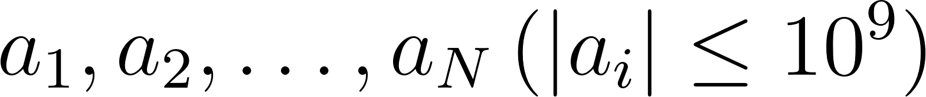](https://www.codecogs.com/eqnedit.php?latex=a_1%2Ca_2%2C%5Cdots%2Ca_N%20%5C%2C%20(%7Ca_i%7C%20%5Cleq%2010%5E9)#0).

### **Đầu ra**:

In ra tổng hiệu số của Alice và Bob qua tất cả các lượt chơi, kết quả phải Mod cho [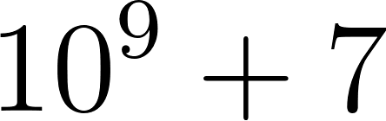](https://www.codecogs.com/eqnedit.php?latex=10%5E9%20%2B%207#0).

### **Ràng Buộc:**

* Có 10% số test thoả mãn điều kiện: [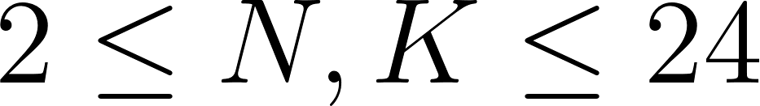](https://www.codecogs.com/eqnedit.php?latex=2%20%5Cleq%20N%2C%20K%20%5Cleq%2024#0)
* Có 40% số test khác thỏa mãn điều kiện: [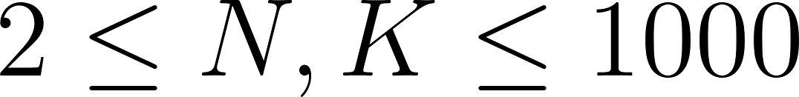](https://www.codecogs.com/eqnedit.php?latex=2%20%5Cleq%20N%2C%20K%20%5Cleq%201000#0)
* Có 50% số test còn lại thỏa mãn điều kiện: [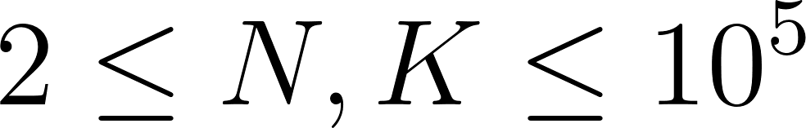](https://www.codecogs.com/eqnedit.php?latex=2%20%5Cleq%20N%2C%20K%20%5Cleq%2010%5E%7B5%7D#0)

### **Ví dụ:**

|  |
| --- |
| **Input** |
| 4 3  3 1 4 1 |
| **Output** |
| 11 |

### **Giải thích:**

### Ông chủ gian hàng chọn ra các phần thưởng ở các vị trí như sau:

* [1, 2, 3]: Alice sẽ chọn phần thưởng có giá trị lớn nhất là 4, và Bob sẽ được phần thưởng có giá trị nhỏ nhất là 1. Hiệu số ở lần chọn là này 3.
* [1, 2, 4]: Lần thứ 2, Alice sẽ chọn phần thưởng có giá trị lớn nhất là 3, và Bob sẽ được phần thưởng có giá trị nhỏ nhất là 1. Hiệu số ở lần chọn là này 2.
* [1, 3, 4]: Tiếp theo, Alice sẽ chọn phần thưởng có giá trị lớn nhất là 3, và Bob sẽ được phần thưởng có giá trị nhỏ nhất là 1. Hiệu số ở lần chọn là này 3.
* [2, 3, 4]: Cuối cùng, Alice sẽ chọn phần thưởng có giá trị lớn nhất là 4, và Bob sẽ được phần thưởng có giá trị nhỏ nhất là 1. Hiệu số ở lần chọn là này 3.

Tổng các hiệu số sau 4 lượt chọn là :

### 